简易在线记账本系统 需求规格说明书
文档版本： 1.0
编制日期： 2025年11月18日
编制人： 2209计算机 22060938 陈骏鸿
项目名称： 简易在线记账本系统

1. 引言

1.1 项目背景
随着现代生活节奏的加快，个人财务管理变得越来越重要。传统的纸质记账方式效率低下，难以进行数据统计和分析。为了帮助用户更好地管理个人财务，提高记账效率，需要开发一款简单易用的在线记账系统。
该系统面向个人用户，提供便捷的收支记录功能，支持数据的增删改查操作，并能够生成直观的统计图表，帮助用户了解自己的财务状况。

1.2 项目目标
- 主要目标： 开发一个功能完整、操作简便的在线记账系统
- 具体目标：
  - 提供直观的收支记录功能，支持分类管理
  - 实现记录的查询、修改和删除操作
  - 提供多维度的数据统计和可视化展示
  - 支持按时间范围进行财务分析
  - 计算并展示月度、年度财务结余

1.3 文档范围
本文档描述了简易在线记账本系统的功能需求、非功能需求以及系统约束，为系统设计和开发提供依据。

2. 需求描述

2.1 系统功能概述
系统主要提供以下核心功能模块：
- 收支记录管理
- 数据查询与筛选
- 统计分析与可视化
- 财务报表生成

2.2 用例图描述
系统参与者：
- 主要参与者：用户（个人记账用户）
用例列表：
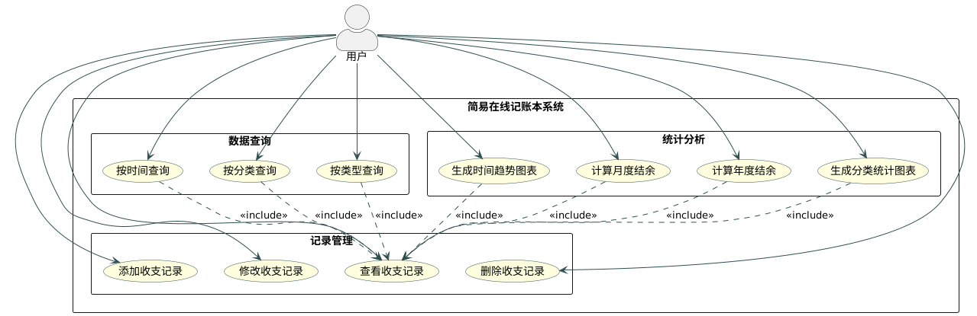

2.3 核心用例详细描述

用例1：添加收支记录
用例ID： UC001
用例名称： 添加收支记录
参与者： 用户
用例描述： 用户向系统中添加新的收入或支出记录
前置条件：
- 用户已访问记账系统首页
- 系统处于正常运行状态
基本事件流：
- 用户点击"添加记录"按钮
- 系统显示记录添加表单，包含以下字段：
  - 记录类型（收入/支出，必填）
  - 金额（数字，必填）
  - 分类（文本，必填）
  - 日期（日期格式，必填，默认当前日期）
  - 备注（文本，可选）
- 用户填写表单信息
- 用户点击"保存"按钮
- 系统验证输入数据的有效性
- 系统将记录保存到数据库
- 系统显示"添加成功"消息
- 系统刷新记录列表，显示新添加的记录
- 用例结束
备选事件流：
- 3a. 用户取消操作
  - 3a1. 用户点击"取消"按钮
  - 3a2. 系统关闭添加表单
  - 3a3. 返回主界面
- 5a. 金额验证失败
  - 5a1. 系统检测到金额为空、非数字或小于等于0
  - 5a2. 系统显示错误提示"请输入有效的金额"
  - 5a3. 返回步骤3，用户重新填写
- 5b. 分类验证失败
  - 5b1. 系统检测到分类为空
  - 5b2. 系统显示错误提示"请输入分类"
  - 5b3. 返回步骤3，用户重新填写
- 5c. 日期验证失败
  - 5c1. 系统检测到日期格式不正确
  - 5c2. 系统显示错误提示"请选择正确的日期"
  - 5c3. 返回步骤3，用户重新填写
后置条件：
- 新的收支记录已保存到数据库
- 记录列表已更新
- 相关统计数据已更新

用例2：统计分析与图表展示
用例ID： UC002
用例名称： 统计分析与图表展示
参与者： 用户
用例描述： 系统根据用户的收支记录生成统计分析和图表展示
前置条件：
- 系统中存在至少一条收支记录
- 用户已访问系统主页
基本事件流：
- 用户在主页查看统计信息区域
- 系统自动计算当前月份的统计数据：
  - 总收入金额
  - 总支出金额
  - 月度结余（收入-支出）
- 系统生成并显示每日收支柱状图
- 用户点击分类统计切换按钮（支出/收入）
- 系统根据选择生成对应的分类饼图：
  - 计算各分类的金额和占比
  - 使用不同颜色区分各分类
  - 显示分类详细列表和百分比
- 用户可以通过月份/年份导航查看不同时期的统计
- 系统实时更新相应的图表和统计数据
- 用例结束
备选事件流：
- 2a. 当前月份无记录
  - 2a1. 系统显示"暂无数据"提示
  - 2a2. 图表区域显示空状态提示
  - 2a3. 统计金额显示为0
- 4a. 选择的分类类型无数据
  - 4a1. 系统检测到所选类型（支出/收入）无记录
  - 4a2. 饼图区域显示"暂无数据"
  - 4a3. 分类列表显示空状态
- 6a. 切换到无数据的时间段
  - 6a1. 用户选择没有记录的月份或年份
  - 6a2. 系统显示该时间段的空数据提示
  - 6a3. 保持界面状态，允许用户继续切换
后置条件：
- 用户获得了直观的财务数据分析
- 图表和统计信息准确反映了选定时间段的财务状况

2.4 功能需求矩阵
功能模块 | 功能描述 | 优先级 | 复杂度
记录管理 | 增删改查收支记录 | 高 | 中
数据查询 | 多维度筛选查询 | 高 | 中
统计分析 | 分类统计和图表 | 高 | 高
时间导航 | 月份年份切换 | 中 | 低
数据验证 | 输入数据校验 | 高 | 低

3. 非功能性需求

3.1 易用性需求
- 界面设计： 界面简洁直观，符合用户使用习惯
- 操作便捷： 主要操作不超过3次点击完成
- 响应式设计： 支持桌面和移动设备访问
- 错误提示： 提供清晰的错误信息和操作指导
- 学习成本： 新用户在10分钟内能够掌握基本操作

3.2 性能需求
- 响应时间： 页面加载时间不超过3秒
- 数据查询： 记录查询响应时间不超过200ms（1000条记录内）
- 图表渲染： 统计图表生成时间不超过500ms
- 并发处理： 支持单用户并发操作
- 数据容量： 支持存储不少于10000条记录

3.3 可靠性需求
- 数据完整性： 确保记录数据不丢失、不损坏
- 错误处理： 系统能够优雅处理异常情况
- 数据备份： 支持数据导出功能
- 故障恢复： 系统异常后能够正常恢复

3.4 兼容性需求
- 浏览器兼容： 支持Chrome、Firefox、Safari、Edge等主流浏览器
- 操作系统： 支持Windows、macOS、Linux等操作系统
- 设备兼容： 支持桌面、平板、手机等不同设备

3.5 安全性需求
- 数据安全： 本地存储，用户数据私密性保护
- 输入安全： 防止恶意输入和SQL注入
- 会话管理： 合理的会话超时处理

3.6 可维护性需求
- 代码结构： 采用分层架构，模块化设计
- 代码规范： 遵循编程规范，注释完整
- 扩展性： 便于后续功能扩展
- 文档完整： 提供完整的技术文档

4. 系统约束

4.1 技术约束
- 开发语言： Python（后端）、JavaScript（前端）
- 数据库： MySQL/SQLite
- 框架： Flask Web框架
- 图表库： Chart.js

4.2 环境约束
- 部署环境： 支持本地部署
- 运行环境： Python 3.7+
- 网络要求： 支持离线使用

4.3 用户约束
- 目标用户： 个人用户
- 用户规模： 单用户系统
- 使用场景： 日常个人记账

5. 验收标准

5.1 功能验收标准
- 所有用例功能正常运行
- 数据操作准确无误
- 图表统计数据正确
- 界面响应及时

5.2 性能验收标准
- 满足所有性能指标要求
- 通过压力测试
- 兼容性测试通过

5.3 质量验收标准
- 代码质量符合规范
- 文档完整准确
- 用户体验良好

